目录

盒模型 1

盒模型图片 1

块元素 2

行内元素 2

width height 3

Padding 3

Margin 4

border 4

# 盒模型

## 盒模型图片

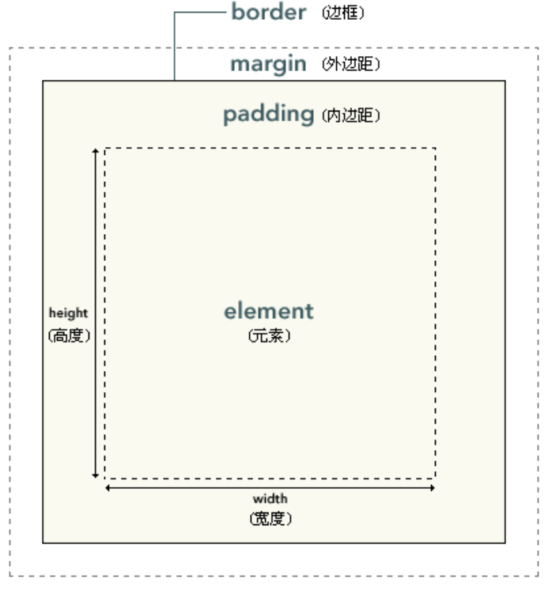

## 块元素

在标准文档流里面，块级元素具有以下特点：

* 1. 总是在新行上开始，占据一整行；
  2. 高度，行高以及外边距和内边距都可控制；
  3. 它可以容纳内联元素和其他块元素。

## 行内元素

行内元素的特点：

* 1. 和其他元素都在一行上；
  2. 行高及外边距和内边距部分可改变；
  3. 宽度只与内容有关；
  4. 行内元素只能容纳文本或者其他行内元素。

不可以设置宽高，其宽度随着内容增加，高度随字体大小而改变。

## width height

块元素的宽度默认宽度和父级元素一样的宽，高度由内容决定。可以用width

和 height 设置大小。

行内元素的宽度和高度由自身内容决定。用width 和 height 无法设置。

## Padding

padding: 10px; 设置元素上下左右的内边距为10px

padding:10px 20px; 设元素上下内边距为10px,左右为20px;

padding:10px 20px 30px; 设元素上边距10px 左右为20px ，下为30px;

padding:10px 30px 40px 50px; 设置元素上右下左内边距为 10px 30px 40px 50px

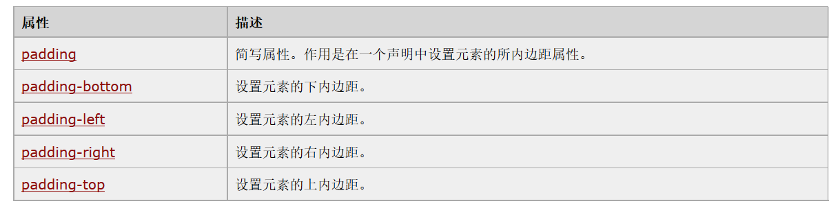

## margin

margin:20px; 上右下左边距为20px;

margin:20px 30px 上下为20px 左右为30px;

margin:20px auto 上下为20px 左右边距相等

margin:20px 30px 40px 设元素上边距10px 左右为20px ，下为30px;

margin:10px 30px 40px 50px; 设置元素上右下左外边距为 10px 30px 40px 50px

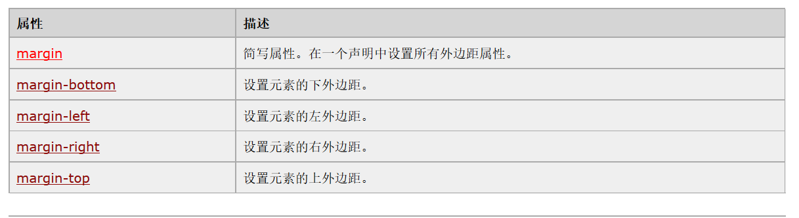

## border

border:1px solid red; 设置一个1px 大小 实线 红色 的边框 ；

border:1px dashed red; 设置一个1px 大小 虚线 红色 的边框 ；

border-left : 设置左边边框的属性

border-top : 设置左边边框的属性